TÍTULO (Arial 16pt) MAYUSCULAS
Debe ser conciso, fácil de entender y corresponder estrictamente a lo que se presenta en el proyecto (máximo 15 palabras).

Nombre completo del autor ¹, Nombre completo del autor ², etc…

¹Información de los autores: Se deben incluir el nombre completo de cada autor, programa académico, semestre, compañía o universidad, y correo electrónico del autor de correspondencia. Si los autores pertenecen al mismo programa y semestre se puede utilizar sólo una información institucional que abarque todos los autores.

RESUMEN

Se debe tener el resumen en español e inglés, los cuales incluirán los objetivos principales de la investigación, alcance, metodología empleada, resultados principales y conclusiones. El resumen debe ser claro, coherente y sucinto, para lo cual se sugiere revisar y verificar datos, sintaxis, ortografía, no caer en erratas y no incluir ecuaciones, figuras, tablas ni referencias bibliográficas. El resumen es máximo de 150 palabras y debe reflejar fielmente el contenido del artículo. Su redacción debe estar en tercera persona.

Palabras clave: Palabra clave1, palabra clave2, palabra clave3, palabra clave4, palabra clave5.

Éstas ayudan a identificar los temas o aspectos principales del artículo y son importantes para su identificación en bases bibliográficas. Deben ser entre tres y cinco, entre ellas pueden incluirse frases cortas que describan tópicos significativos del artículo. Se recomienda utilizar descriptores de las disciplinas correspondientes.

TÍTULO EN INGLÉS

ABSTRACT

Abstract, corresponde a la traducción precisa al inglés, del resumen ya presentado en español, debe ir en cursiva.

Keywords: Keyword1, keyword2, keyword3, keyword4, keyword5.
Keywords, corresponden a la traducción precisa al inglés, de las palabras clave ya presentadas en español, deben ir en cursiva.

Línea de investigación:
Consulte la línea de investigación de su programa aquí:
https://www.unitecnar.edu.co/investigaci%C3%B3n/investigaci%C3%B3n-formativa

Planteamiento del Problema
Dimensión general - cómo se expresa, cómo se manifiesta. Es la exposición amplia de los diferentes aspectos que intervienen en la problemática y que pueden ayudar a vislumbrar la solución.

El investigador debe de exponer de manera lógica lo que desea investigar, para ello se recomienda de ir de lo general a lo concreto apoyándose en fuentes y referencias con la finalidad de evitar juicios de valor.

Formulación del Problema
La pregunta de investigación debe identificar una necesidad, la cual surge como consecuencia de la curiosidad y obliga a encontrar una respuesta (Salkind, 1999); debe estar planteada como interrogación; además debe ser clara y sencilla. La pregunta de investigación debe expresar descripción, asociación o intervención (Buendía, 1998).

Objetivos General y Específicos
Son los orientadores del proceso de investigación. Permiten expresar el alcance del estudio, lo que se quiere lograr. En los objetivos de una investigación debe estar expresado de una forma clara y precisa el propósito de la misma. Ellos permitirán evaluar los logros del trabajo.

Justificación
Hay que exponer las razones o motivos por la cual se quiere realizar la investigación, indicar su propósito e intereses del punto de vista teórico como práctico. En este sentido, se debe explicar porque es conveniente la investigación y qué o cuáles son los beneficios que se esperan con el conocimiento obtenido.
Metodología
Tipo de investigación
En este espacio, se describen cada uno de los componentes metodológicos que se han seleccionado para cumplir con los objetivos de la investigación, los cuales deben estar sustentados por autores especialista en la metodología. Y a su vez, responde el "cómo" se realizará el estudio para responder en sí al problema planteado.
Resultados
Los resultados deben ser presentados en una secuencia lógica en el texto, tablas y figuras, se debe evitar la presentación repetida de los mismos datos en diferentes formas. Los resultados no deben contener material apropiado para discusión. Al describir los resultados de los experimentos de los autores, esto debe ser escrito en tiempo pasado. Los resultados deben ser explicados, pero en gran parte sin hacer referencia a la literatura.
Bibliografía
Mínimo 5 (cinco) referencias bibliográficas.

Seguir las normas acogidas por la institución. Deben insertarse dentro del cuerpo del documento, con números arábigos entre corchetes [1], consecutivamente, en la medida en que van siendo mencionadas.

En la lista, al final, se organizan consecutivamente en el orden de citación (nunca en orden alfabético). No deben incluirse referencias que no estén citadas en el documento. Igualmente, no deben citarse trabajos en revisión, que no hayan sido publicados.

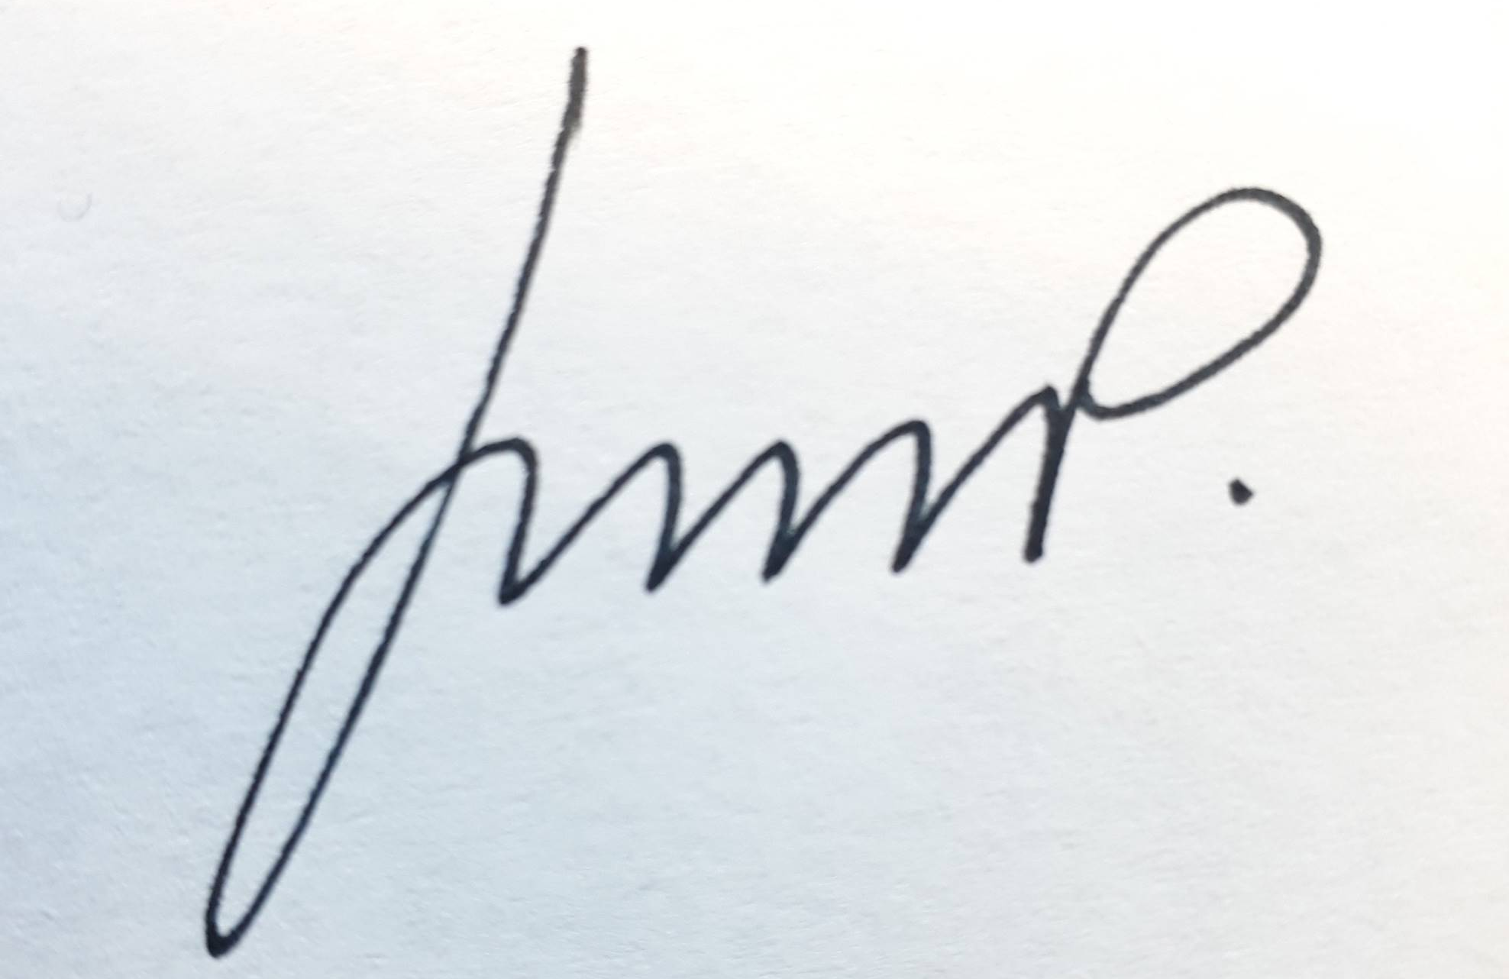
_______________
Docente Núcleo

